管理体系审核记录表
过程与活动、  抽样计划 | 涉及  条款 | 受审核部门：销售部 主管领导：毕顺 陪同：远程 | 判定
 |  | 审核员：温红玲 审核时间：2022.4.25
审核条款：
Q：5.3组织的岗位、职责、权限；6.2质量目标及其实现的策划；7.4 沟通；8.2产品和服务的要求；8.5.1销售和服务提供的控制；9.1.2顾客满意；10.2不合格和纠正措施
E：5.3组织的角色、职责和权限；6.2目标及其达成的策划；8.1运行策划和控制；8.2应急准备和响应
O：5.3组织的角色、职责和权限；5.4 工作人员的协商和参与；6.2目标及其实现的策划；8.2应急准备和响应
组织的岗位、职责和权限 | QEO5.3 | 销售部按照公司领导要求，做好公司职能和岗位的具体确定，对从事与采购有关的管理、执行和验证人员规定其职责、权限及其相互关系，以实现公司管理方针和管理目标。  销售部负责人：毕顺。在手册中确定了办公室部门的的职能，人员职责、权限和相互关系。  1）必须遵守国家有关法律、法规、政策，按公司制订的经营政策，承揽生产任务和回收产品货款，对任务量、回款率和经营中的经济成本负责；  2）负责同顾客接洽，掌握市场信息，对生产产品进行跟踪，明确顾客的要求，向顾客提供有关外部质量保证；  3）负责按有关工作程序对顾客要求进行评审及修订评审，签定合同和生产计划方案的制定协调落实；并承担相关质量责任；  4）负责对顾客满意度的监视和测量，及时收集未满足客户预期要求的申诉，将记录传递到各部门，协助其他部门处理申诉；  5）合同签定后，依据顾客通过电话、传真或申请单等形式提出的产品要求，及时下发“商品产品生产任务单”；  6）负责对本系统中的人员教育和管理工作，不断提高人员的质量意识和素质，做好生产过程中的与其他部门的配合接口工作。  7）识别并控制本部门的环境因素及危险因素，落实本部门的体系目标和指标。  询问销售部人员，基本清楚本部门职责。  现有上述管理人员配置满足要求，配有与工作相关的电脑、打/复印机、传真机等设施。 | 符合
工作人员的协商与参与 | O5.4 | 与销售部负责人毕顺沟通，公司任命蔡云、张咸为员工代表，本部门配合员工代表，主要参与有：  1)参与公司管理方针的制定、实施和评审；  2)参与审议有关职业健康和安全的重大事宜；  3)参与公司职业健康安全事故的统计,报告和调查处理情况的监督；  4)对本公司劳动保护执行情况进行监督,维护员工的合法权益；  5)对改善员工的工作条件提出建议；  6)履行群众监督检查职责，向领导反映公司管理体系运行状况；  7)协助管理者代表推进管理体系的有效运行。  目前协商和参与渠道畅通，未发生任何对员工的建议作出回应的障碍或报复、威胁。 | 符合
管理目标及其实现的策划 | QEO6.2 | 公司对管理体系所需的相关职能、层次和过程设定管理目标。  销售部涉及的目标及实现情况是：  目标 考核（2022年1月-2022年3月份）  考核情况- 考核时间 考核人  1、顾客满意度≥90% 96% 2022.3.30 乔沙  2、供方评审率100% 100% 2022.3.30 乔沙  3、产品销售率95%以上 100% 2022.3.30 乔沙  4、供应计划完成率100% 100% 2022.3.30 乔沙  5、按规定处置固体废弃物——固体废弃物 达标排放 2022.3.30 乔沙  6、重大质量事故和安全事故为零 0 2022.3.30 乔沙  目标可测量，与公司管理方针一致。有实施落实的方案， 目标均已完成。 | 符合
沟通、参与和协商 | Q7.4 | 与负责人沟通，公司办公室建立并保持程序文件《信息沟通控制程序》及管理手册的相关章节规定了企业内、外部沟通和员工就职业健康安全事务参与、协商的要求，经查阅和交谈符合标准要求。  总经理负责在公司建立畅通的沟通渠道。管理者代表是公司内部和外部信息交流和沟通的负责人。办公室是公司内部和外部信息交流和协商的归口部门。负责与上级主管部门及周边单位的信息交流；负责与管理体系、法律法规等有关的内部和外部信息交流；采购部、销售部分别负责与采购供方、客户等相关方之间的沟通。各部门收集到有关职业健康安全方面的信息，包括法律法规等，及时向办公室反馈。销售部负责顾客要求方面的有关事宜的沟通。  目前本部门参与相关沟通协商，各项沟通都较为及时、顺畅、效果较好。 | 符合
运行控制 | E8.1 | 1.编制并实施了运行控制程序、消防管理制度、废弃物管理制度、安全管理制度等环境、职业健康安全控制程序和管理制度。编制并实施了环境、职业健康安全控制程序和管理制度。  2.本部门办公中所使用的办公用品均由公司办公室负责统一打印、复印，产生的废弃物，由人事部统一处理。  3.对可回收的固体废弃物，一部分由厂家回收，厂家不回收的公司统一回收再利用或由物资回收公司处理，不可回收的废弃物由公司行政部统一处理，部门不单独处理。  4.销售部内主要是电的使用，电器有漏电保护器，经常对电路、电源进行检查，没有漏电现象发生，查环境安全记录，提供了《环境安全运行检查记录》，抽查2022.1月---2022.3月份检查结果正常，检查人朱凯。详见办公室EO8.1。  5.在产品运输时，要求司机必须有驾驶证，车辆需经年检符合，车况良好，禁止疲劳驾驶，控制车速。  6.在产品装车时，要求装运人员必须穿戴劳动防护用品，合理使用搬运工具。  7.对外招投标和业务洽谈时明确承诺公司产品环保、节能、无毒无害。  部门运行控制基本符合要求。 | 符合
应急准备和响应 | EO8.2 | 销售部按照策划的《应急准备和响应控制程序》、《事故应急处置预案》等，明确了相应的运行准则。  办公过程中加强用电安全，防止触电事故和火灾事故的发生，安装了漏电保护器。  远程查看现场，车间门口灭火器在有效期内。  生产场所有“禁止吸烟”，“小心触电” 等环保、安全警示标识。  配有急救药箱，箱内有创可贴、消毒酒精、碘伏、棉棒等。  查2022年4月18日参加了办公室组织的火灾预案演练，提供了相关记录。  2022年1月20日为提高安全人员的素质，达到检验应急求援小组的目的，使之做到一声令下迅速到位投入战斗，特在1号仓进行了一次模拟高空坠落演习。  应急准备和响应实施方案具有可操作性，应急求援人员已基本掌握该方案，能够应付突发事件。  自体系运行以来未出现应急事故情况。 | 符合
顾客沟通 | Q8.2.1 | 公司通过走访、电话、邮件等方式与顾客交流，主要进行以下沟通：  1、在产品交付中向顾客提供保证产品品质的有关信息。  2、接受顾客问询、询价、合同的处理。  3、根据合同要求进行有关的事宜，对顾客的投诉或意见进行及时处理和答复。  查顾客意见记录,体系建立以来，未发生顾客不满意及投诉现象。 | 符合
与产品和服务有关要求的确认、与产品有关要求评审 | Q8.2.2 Q8.2.3 | 销售部经理介绍：通过招标会、市场调查、客户的走访、电话、传真了解市场的需求状态。  主要业务以招标文件、订单、合同、电话、邮件、传真等形式确定与产品有关的要求，均已保存或进行相应的记录。对顾客的要求由销售部直接对顾客要求进行识别、确认，对于存在的问题直接提出和顾客进行交流沟通，在合同签订前在公司微信群内对合同的要求进行评审。  销售经理介绍，企业收到客户需求后，销售部门组织采购、质检、生产、办公室等部门予以评审，没有异议可以满足要求后才签订购销合同，合同经总经理或其授权人签字并加盖企业公章视同经过合同评审，然后回传给客户作为可以满足要求的承诺，合同评审均是在合同回传给客户之前进行。  公司产品和销售服务的监视和测量控制基本符合规定要求。公司规定并对原材料、过程产品、成品实施检验。  抽查合同1 签订日期2021.4.15日，顾客：振中建设集团有限公司，合同编号：雅字（2020）武汉第 024-土建-01-采购02，购买产品名称：砼（C15、C20、C20细石、C25、C30、C30P6、C35、C40、C45、C50等）。另合同约定了价格、交货日期、交货地点方式、验收期限和方法、包装及运费、结算方式、质保和服务等内容，公司总经理评审后回传给客户，评审是在回传给客户之前完成。  抽查合同2：签订日期2021.7.6日，合同编号：武大科技园-商砼-20210702；顾客名称：湖北亚合建设工程有限公司：购买产品名称：砼（C15、C20、C20细石、C25、C30、C30P6、C35、C40、C45、C50等）。另合同约定了价格、交货日期、交货地点方式、验收期限和方法、包装及运费、结算方式、质保和服务等内容，公司总经理吴海舰评审后回传给客户，评审是在回传给客户之前完成。  抽查合同3：签订日期2021.6.20日，顾客名称：湖北新九建设工程有限公司：购买产品：砼（C15、C20、C20细石、C25、C30、C30P6、C35、C40、C45、C50等）。另合同约定了价格、交货日期、交货地点方式、验收期限和方法、包装及运费、结算方式、质保和服务等内容，公司总经理评审后于回传给客户，评审是在回传给客户之前完成。  抽查《合同》4，签订日期2021.4.28日，需合同编号：BHSQEQ-WZ-2021-02，顾客名称：中铁武汉电气化局集团有限公司城市建设分公司。购买产品：砼（C15、C20、C20细石、C25、C30、C30P6、C35、C40、C45、C50等）。合同约定质量要求、交货时间地点、验收方式等内容，公司总经理评审后回传给客户，评审是在回传给客户之前完成。  销售部经理介绍：目前公司有发生合同更改的情况，询问对更改情况的控制较为明确清楚，有相应的合同更改记录。  产品和服务要求的评审基本符合标准要求。 | 符合
与产品有关要求的更改 | 8.2.4 | 管理手册对产品和服务要求的识别和更改进行了策划和规定；  经过查阅企业订单文件，并与销售部负责人进行沟通，企业目前有产品和订单变更的情况，当顾客对合同/订单提出变更要求，由业务部门人员根据情况决定是否需要重新召集评审；凡合同/订单变更(由顾客或公司内部提出)过程中与顾客之间的协商均应形成书面记录，并作为合同评审的附件一并保留；更改结果用《工作联系单》通知各相关部门。  按照文件规定要求进行控制。  基本符合要求。 | 符合
销售和服务提供的控制 | Q8.5.1 | 产品销售过程策划主要由销售部负责完成，过程策划包含了许可范围内混凝土的的销售所需要达到的质量目标和要求。  编制并执行《与顾客有关的过程控制程序》等。  - 销售流程：参加投标--合同评审--签订合同--按合同要求生产产品--验收--交付顾客--售后  - 文件资源:编制了《管理手册》、《与顾客有关管理控制程序》、销售服务规范等，对销售人员的业绩和能力进行定期考核等。制定了作业指导书《顾客投诉与反馈管理规定》及各类记录表格。》、《与顾客有关管理控制程序》、销售服务规范等，对销售人员的业绩和能力进行定期考核等。制定了作业指导书《顾客投诉与反馈管理规定》及各类记录表格。  （3）现场对销售各过程填写有《客户投诉反馈处理单》、《客户订货单》、《送货单》、《收货方确认》等各种监视和测量记录；  （4）资源的提供（包括场所、人力、物力、设备设施等）。  查看销售工作情况：  1.规范规定了服务提供特性和验收标准，合同的洽商、评定和签订，售后服务保证，客户投诉的处置以及销售人员的产品知识业务能力的要求。文件可以指导销售过程的进行。  2.资源配置齐备，设施设备可以满足要求。  3.查看购销合同都进行了评审、加盖了公司合同章，参见8.2。  4.提供有产品检验记录表、发货单、产品符合证，参见8.6。  5.管理人员以及业务员、质检员、库管员都经过了培训，能力满足要求。  6.制定了销售管理制度、产品搬运管理制度、仓库管理制度等，规定了操作的步骤、方法、注意事项等，操作人员直接按要求进行控制，防止人为错误。  7.所有的产品都必须经检验符合后方可交付。质量部负责产品的检验和放行，产品经过检验符合后方可放行和交付，销售部负责产品交付和交付后活动的实施，并负责联系售后服务。发货前由销售部开具发货单，依据发货单发货，随货同行有产品符合证，公司负责联系货运交付到指定地点，经查出库、交付手续齐全。售后服务由销售部业务员按照售后服务规范执行，去客户现场指导安装和注意事项。  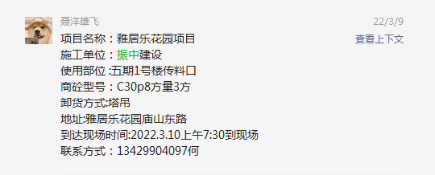  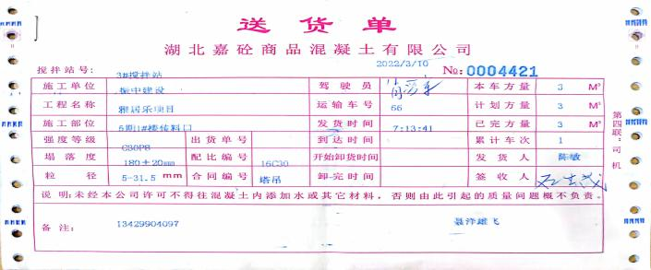  抽查合同完成情况：查提供客户订单和送货交付记录：  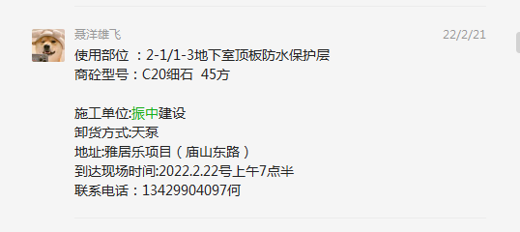  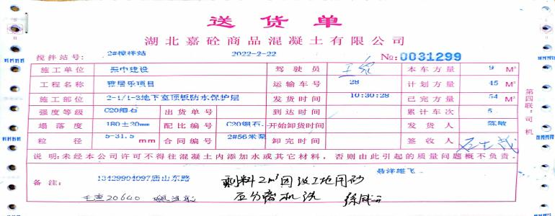  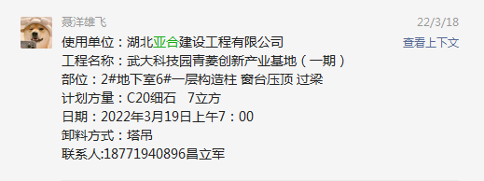  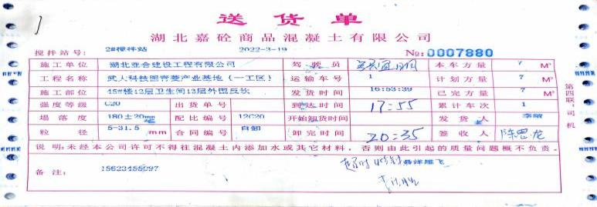  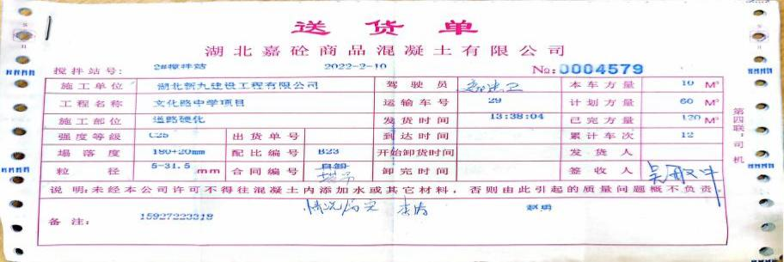  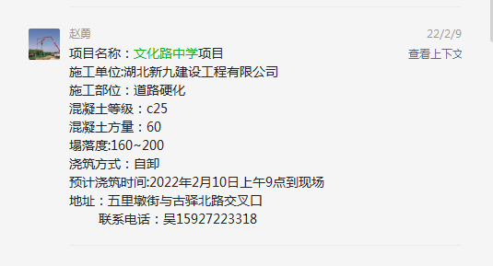  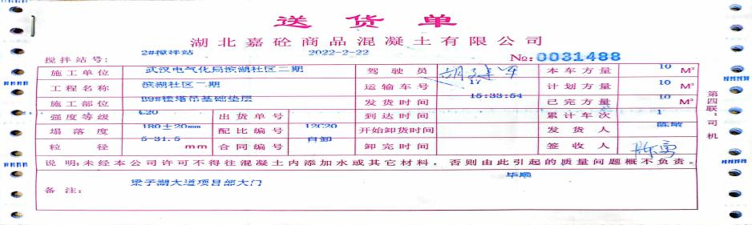  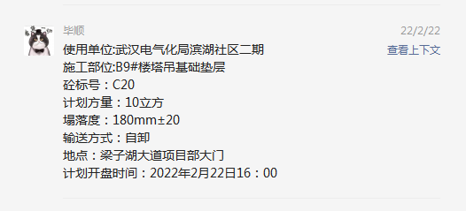  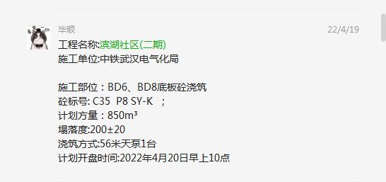  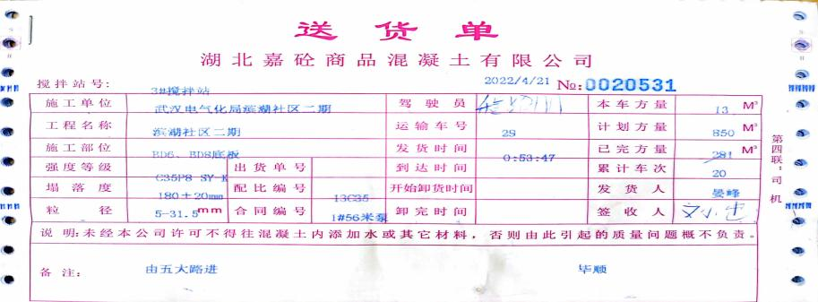  经远程查验，以上资料有效。  企业与客户之间每月会对交货型号、单价、数量、金额等进行确认核对。  组织销售服务过程的控制符合标准规定的要求。 | 符合
顾客满意 | Q9.1.2 | 公司已建立和保持了《顾客满意度测量控制程序》，对顾客满意的监测的相关内容进行了规定，其包括了对调查方式、渠道、内容、频率等。  公司采取对主要顾客进行满意度调查的形式，发出《顾客满意度调查表》均有效回收：  抽查振中建设集团有限公司、湖北亚合建设工程有限公司、湖北新九建设工程有限公司、中铁武汉电气化局集团有限公司城市建设分公司等，调查内容有：产品质量、价格水平、交货期、服务等，查《顾客满意程度调查表》，客户评价均是非常满意。  提供《客户满意度调查表》，顾客满意率达到96%，达到了质量目标的要求。  调查未发现有顾客投诉。 | 符合
不合格和纠正措施 | Q10.2 | 公司编制有《不符合纠正措施控制程序》，规定了发现不合格应采取纠正措施的具体要求，并按要求进行了控制。  抽查内审《不符合报告》，针对内审中发现的不合格事实，责任部门进行了原因分析，制定了纠正措施并实施，经验证整改有效。  抽查上次管理评审提出的改进措施已完成。  体系运行的其他方面经过日常工作检查和数据分析，暂未发现应采取纠正和预防措施的机会。  日后应进一步加大日常工作检查力度，及时发现不符合及潜在不符合并及时采取相应措施，持续改进体系的有效性。 | 符合
说明：不符合标注N

